**RCA CT-100**

1954年：RCA首台彩色电视诞生[回目录](http://www.techcn.com.cn/index.php?doc-view-156418.html" \l "section)

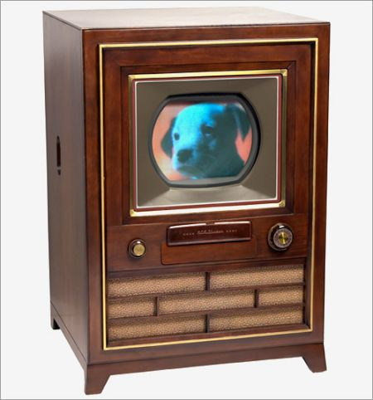

 美国无线电公司（RCA）首台面向消费领域的彩色电视机CT-100

　　1954年，美国无线电公司(RCA)开始为消费者生产旗下首台彩色电视机CT-100， 它也成为了昂贵电视领域中典范。

　　CT-100屏幕大小15英寸，当时的价格是1000美元，不过现在已经飙升至了7850美元，这个价位足以购买一台50-60英寸的等离子电视，后者的屏幕面积是这款1954年机型的16倍。

　　不过RCA的电视在市场上不敌西屋电气公司和Admiral的电视机型，后者的电视售价也非常昂贵，西屋电气的要价达到了1295美元，按照目前的货币价值计算，它的售价超过了1万美元。

　　好在RCA的电视能够向下兼容黑白电视广播标准，因为很少有家庭能够挤在自己的客厅里使用两个电视盒分别接受彩色电视信号和黑白电视信号。

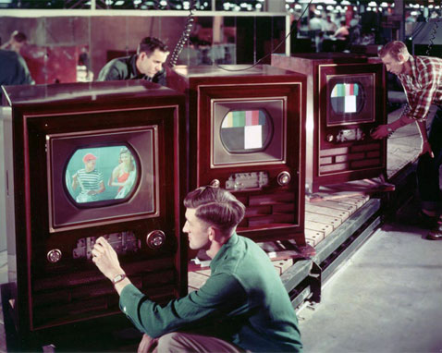

　　不过兼容彩色电视信号的代价就是需要在一台电视中集成两套电路，其复杂性不但增加了成本，而且还会导致图像模糊和重影现象的出现。

　　当时的《消费者报告》将其形容为只能适合于早期使用者的彩色电视，当时《纽约时报》的标题更加符合现代观念：销售缓慢-公众等待低价格大尺寸电视。

　　于是，RCA在1954年11月推出了21英寸的21CT55电视，售价仅仅895美元，然而RCA一直承受着卖一台亏损一台的局面。在彩色电视告别富人们的消费品之前，电视技术的升级和价格下降花费了数年的时间。

　　《连线》杂志在2007年将RCA CT-100评为史上最伟大产品之一。（晓明）

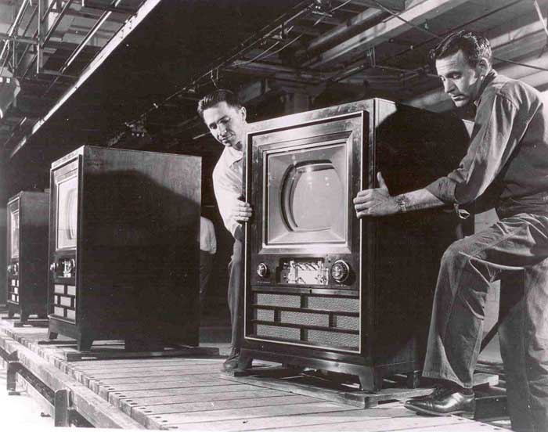

世界上第一台彩电：售1000美元[回目录](http://www.techcn.com.cn/index.php?doc-view-156418.html" \l "section)

  1954年，美国得克萨期仪器公司研制出第一台全晶体管电视接收机RCA CT-100 ，这台电视采用了NTSC制式，当年在美国西屋电器的售价为1000美元。在当时，电视显像管非常昂贵，RCA每一部电视都是亏本生意，但是当新样品上市的时候，他们用很短的时间就挽回了两倍的利益。

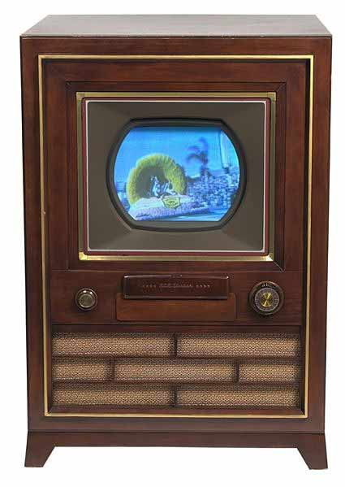

世界上第一台彩电

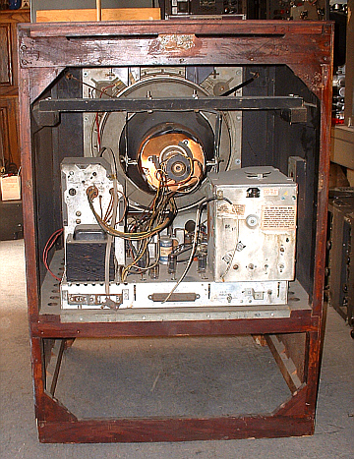

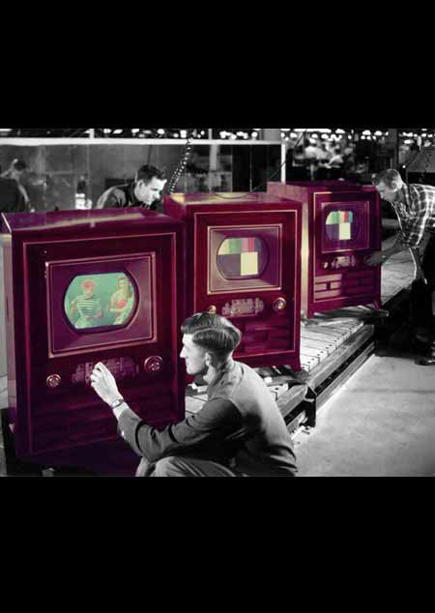

世界上第一台彩电

参考文献[回目录](http://www.techcn.com.cn/index.php?doc-view-156418.html" \l "section)

http://info.homea.hc360.com/2007/10/311626375824.shtml  
http://en.wikipedia.org/wiki/CT-100